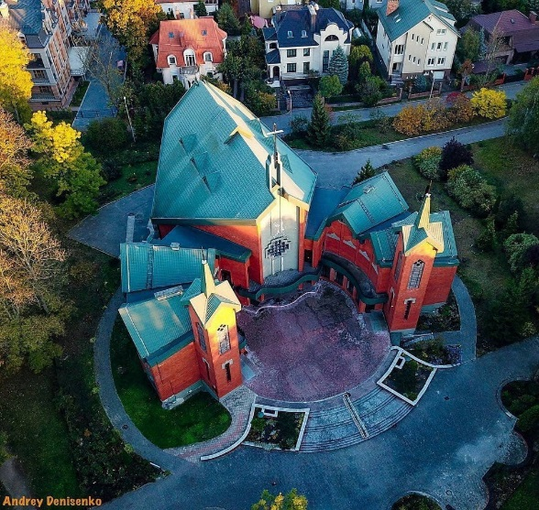
Evangelisch-Lutherische Propstei im Kaliningrader Gebiet

Prospekt Mira 101
236010 Kaliningrad (Königsberg)
Telefon (Sekretariat):
007 4012 95 60 01
E-Mail: propstei_klg@mail.ru
Webseite:
www.propstei-klg.com

PROPSTEIBRIEF 01 / 2022
Inhalt:
Grußwort

1. Aktuelle Situation
2. Osterfest in den Gemeinden der Region Gussew
3. Ostergottesdienst in Kaliningrad
4. Musikalisches Puppentheater für Kinder
5. Kinder- und Jugendarbeit der Propstei Kaliningrad
6. Wohltätigkeitskonzerte
7. Herzlichen Dank an Spenderinnen und Spender

Christus ist auferstanden, liebe Schwestern und Brüder!

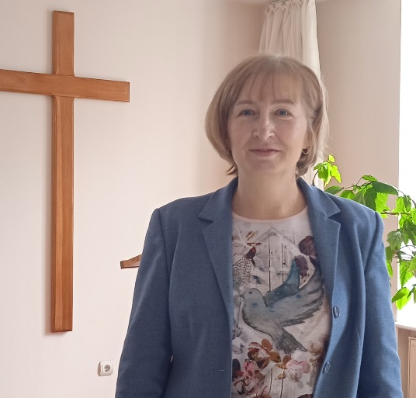
Ich bin mir sicher, dass wir alle in diesem Jahr Ostern gut gefeiert haben, und einige von uns sogar mehr als einmal. Osterfest ist vorbei, die Osterzeit geht aber weiter!
Und ich denke immer wieder an diesen Feiertag zurück, vergleiche ihn mit früheren, suche nach Unterschieden, und ich ertappe mich bei dem Gedanken, dass dieser Feiertag immer noch anders ist als alle anderen. Und deshalb erinnere ich mich an die Vergangenheit.
Für mich gibt es in dieser Osterfreude mehr denn je etwas noch Unausgesprochenes, noch nicht Formuliertes, noch nicht Gesagtes und Unvollständiges. Ich glaube, dass unser Ostern durch die Ereignisse, die noch kommen werden, ergänzt werden muss... Das ist wahrscheinlich der Grund, warum diese Freude auf wunderbare Weise mit Schmerz, Traurigkeit, Vorfreude und Perspektive gemischt ist.
Ich schlage das Evangelium auf und lese die Geschichte der Osterzeit neu und entdecke für mich, dass vielleicht das gleiche Gefühl auch den Jüngern Jesu nicht entgangen ist, als sie gerade gehört hatten, dass Christus auferstanden war. Ja, es war eine schockierende Nachricht, die ihnen von Frauen gebracht wurde, die nach den schrecklichen Ereignissen des Todes wieder erkannt werden sollte. Es ist offensichtlich, dass die Auferstehungsbotschaft überhaupt nicht die große Freude auslöste, die wir so oft zu zeigen versuchen. Wir sehen, dass diese Nachricht in erster Linie den Wunsch weckte, überzeugt zu werden und die Ereignisse in einem neuen Licht zu analysieren, zum Beispiel, sich an das zu erinnern, was der Heiland zu seinen Jüngern sagte, als er noch lebte. Wie wir aus den Schriften ersehen können, ist es eine Zeit gekommen, nachzudenken, zu streiten und zu vergleichen, was gewesen ist und was geschieht!

Die Osterbotschaft wurde in der ganzen Welt verkündet, aber die Dunkelheit war noch zu dicht, und es gab keinen offensichtlichen Grund zur Freude. So erwischen wir die Jünger hinter verschlossenen Türen, sie sind immer noch von Angst ergriffen, sie haben immer noch Angst, nach draußen zu gehen, um diejenige zu sein, die dem Morgengrauen zuvorkommen. Aber darin besteht die Freude der Osterbotschaft, dass Jesus nun Selbst in die Dunkelheit dieser Welt kommt, wo Angst und Unsicherheit herrschen, Er geht durch verschlossene Türen und sagt: „Friede euch“! Er trifft sie auf dem Weg nach Emmaus, Er kommt zu ihnen nach Galiläa, wo sie bereits mit ihren eigenen Angelegenheiten beschäftigt sind.
Auch wir sollten also mit einer Entwicklung rechnen, die Aussichten sind offen, und deshalb gibt es Hoffnung!
Während die Osterereignisse weitergehen, haben wir vielleicht viel, woran wir uns im Hinblick auf die Botschaft der Auferstehung erinnern und worüber wir nachdenken sollten? Erwarten Sie also Seine Begleitung auf Ihren Wegen, in Ihren Gedanken und Taten, an Ihrem Arbeitsplatz oder wenn Sie sich sehr einsam fühlen und Ihre Augen von Zweifeln getrübt sind. Erwarten Sie, dass die Botschaft vom auferstandenen Jesus Christus durch eine persönliche Begegnung mit Ihm bestätigt wird. Erwarte, dass deine Freude vollkommen ist! Dann wird unsere persönliche Ostergeschichte vollständig und verständlich sein, alles wird seinen Platz finden, und die Freude wird tief und unaussprechlich!

Elena Kurmysсhowa, Pastorin
1. Aktuelle Situation
Liebe Brüder und Schwestern!
Aufgrund der aktuellen Situation in der Welt und der Sanktionen, die Europa gegen Russland verhängt hat, erleben wir gerade schwierige Zeiten. Wir befinden sich als Propstei in einer sehr schwierigen Lage, am Rande der Schließung. Die Propstei und unser diakonisches Projekt - das Altenheim „Carl-Blum-Haus“ werden fast zu hundert Prozent von unseren Partnern aus Deutschland finanziert. Da die Mittel für das CBH ab Mitte März nicht mehr überwiesen werden können, und wir kein Geld für die Versorgung der CBH-Bewohner mehr hatten, hat der Propsteirat die Entscheidung getroffen, zum 1. April 2022 das Altenheim zu schließen, alle Mitarbeiter zu entlassen und die Bewohner mit Unterstützung der Gebietsregierung in anderen Altenheimen der Region unterzubringen. Es gab bereits eine Vereinbarung mit der Regionalregierung dazu und die CBH-Mitarbeiter wurden informiert, dass sie zum 1. April entlassen würden, aber der Herr erhörte unsere Gebete und schickte uns einen guten Mensch - Igor. Er ist der Besitzer eines Pflegeheimes im Dorf Otradnoje, dort sind fast 40 alte Menschen untergebracht.
Er hatte sich bereit erklärt, dass sein Unternehmen als Mitinhaber des CBH auftreten wird. Damit würde die Finanzierung des Altenpflegeheimes CBH gesichert, die Mitarbeiter ihre Arbeitsplätze behalten und die Bewohner nicht umziehen müssen. Auf der Propsteiratssitzung wurde bereits die Entscheidung getroffen, dass die Firma OOO „Dobrij Dom“ (Geschäftsleiter - Igor Wiktorowitsch Morozow) als zweiter Mitinhaber mit der Übernahme der Verantwortung für die Finanz- und Geschäftstätigkeiten eingeführt werden sollte. Die Gemeinde Gussew würde dabei als Mitglied des Gründungsausschusses mit Übersichtsfunktionen bleiben. Unsere Entscheidung wurde leider vom Justizministerium nicht genehmigt: das russische Recht erlaubt nicht, dass eine erwerbswirtschaftliche Organisation als Mitinhaber/Mitbegründer einer gemeinnützigen/nichtgeschäftlichen Organisation (das CBH ist dieser Rechtsform) auftritt. Daher musste die Propstei nach einer anderen Möglichkeit suchen und bot dem Geschäftsleiter der Firma OOO „Dobrij Dom“ an, die Leitung des Altenpflegeheimes CBH zu übernehmen. Igor Morosow hatte zugesagt, ist derzeit Leiter des CBH (in der früheren Position von Frau Mitrokhina). Die Gemeinde Gussew bleibt weiterhin Inhaber des CBH. Wir als die Propstei haben damit also eine volle Übersicht über das, was im Altenpflegeheim abläuft, sind zuständig für Seelsorge der Bewohner, wir werden weiterhin für die Annahme von Spenden und die Überwachung ihrer Verwendung verantwortlich sein. Auf diese Weise hat es uns gelungen, das Projekt „Carl-Blum-Haus“ am Leben zu erhalten.
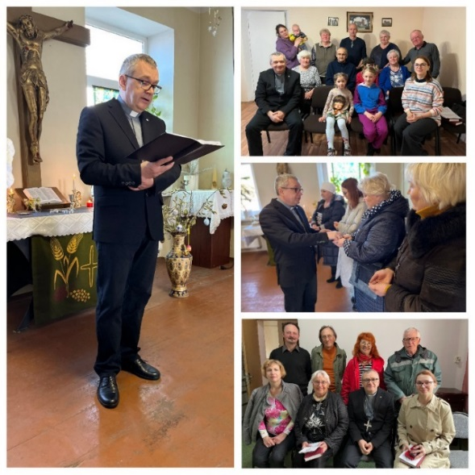
An dieser Stelle möchte ich mich bei unseren Partnern und allen ungleichgültigen Brüdern und Schwestern, die über viele Jahre hinweg CBH unterstützt haben, vom ganzen Herzen für die geleistete Hilfe und Mitgefühl bedanken.
Ich möchte Sie auch informieren, dass Geld auf unserem Konto für die Grundaufgaben der Propstei dank unseres Bischofs Dietrich Brauer bis September genug vorhanden ist. Zurzeit führen wir alle geplanten Maßnahmen regelmäßig durch. Ostergottesdienste fanden in den Gemeinden Turgenjewo, Sosnowka, Gwardejskoje, Zelenogradsk und Swetlyj statt.
Wir mussten leider, einige Mitarbeiter in einen unbezahlten Urlaub oder in Teilzeitarbeit zu versetzen. Unsere Situation ist sehr schwierig, wir veranstalten regelmäßig Konzerte in der Kirche, deren Erlös zur Begleichung der Rechnungen und zur Unterstützung der bedürftigen Gemeindemitglieder verwendet wird. Beten Sie für uns, ich hoffe, wir werden das Jahr überstehen.

Ihr Bruder in Christus,
Sergej Holzwert, Propst
2. Osterfest in den Gemeinden der Region Gussew
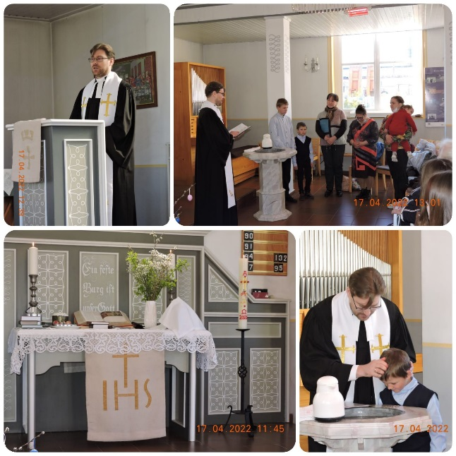
Am 17. April 2022 fand in der Gemeinde Gussew ein festlicher Ostergottesdienst mit Heiliger Taufe und Heiligem Abendmahl statt. Gemeindemitglieder – Erwachsene und Kinder, sowie auch Gäste nahmen am Gottesdienst teil. Die liturgische Gruppe, die Gottesdienste begleitet, hatte ein musikalisches Programm vorbereitet. Im Gottesdienst wurden drei Kinder aus der Gemeinde des Dorfes Jasnaja Poljana (Rajon Nesterow) getauft. Im Anschluss wurden Erwachsene und Kinder zu einem gemeinsamen Essen ins Gemeindebüro eingeladen.
Der Tradition folgend fanden vom 18. bis 24. April feierliche Gottesdienste auch in den sieben Gemeinden der Kirchenregion Gussew statt. Für Gemeindemitglieder, die nicht zum Gottesdienst kommen konnten, wurden ökumenische Treffen und Hausbesuche mit Abendmahl organisiert.
Das Fest der Auferstehung bringt Hoffnung in unsere sündige Hoffnungslosigkeit. So wie die Natur durch die Frühlingssonne, die Wärme und das Licht erwacht, Schnee und Eis abwirft und im zarten Grün des Lebens erblüht, so erblüht auch unsere Seele, die durch die Sünde gefesselt und durch die Angst vor dem Tod versiegelt ist, wenn die himmlische Gnade des auferstandenen Herrn Jesus Christus in sie eintritt.

Herzlichen Glückwunsch zu Ostern - zur Auferstehung des Herrn! Christus ist auferstanden, er ist wahrhaftig auferstanden!"

Im Gebet für den Frieden und die Liebe Christi,
Alexej Chizhow, Pastor

3. Ostergottesdienst in Kaliningrad

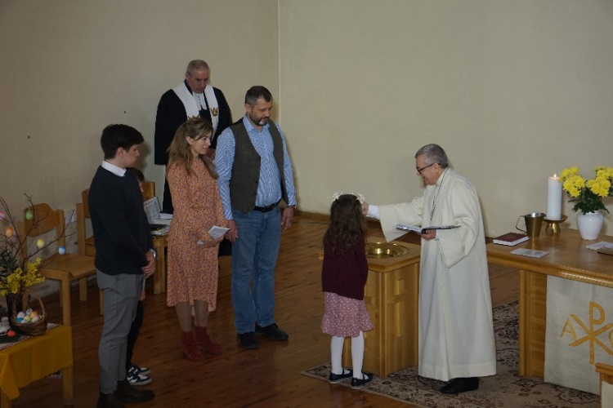
Am 17. April 2022 feierte die Gemeinde Kaliningrad in der Auferstehungskirche Ostern. Der Ostergottesdienst wurde vom Pastor Sergej Holzwert und dem Prediger Sergej Kiwenko geführt. Im Gottesdienst wurde die Familie Maltsews getauft, so wurde die Gemeinde mit den neuen Mitgliedern bereichert.
Gemeindekinder führten eine kostümierte Inszenierung der Geschichte vom Besuch des Heiligen Grabes am Tag der Auferstehung Christi auf, trugen Gedichte vor und sangen Osterlieder.

Der Chor sang Lieder zum Lob Gottes, der Jesus Christus auferweckt hat, der in diese Welt gekommen ist, um Sünder zu retten, für die er sich selbst geopfert hat, damit jeder, der „an ihn glaubt, nicht verlorengeht, sondern ewiges Leben hat“.

Die Gesangsgruppe "Königsberger Marzipan" nahm ebenfalls an dem Gottesdienst teil. Es war ein wunderbares Ostergeschenk für die Gemeinde in Kaliningrad.

4. Musikalisches Puppentheater für Kinder

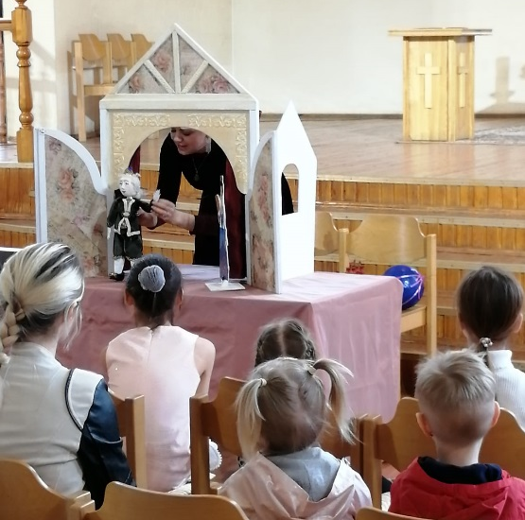
Am 24. April fand in der lutherischen Auferstehungskirche ein musikalisches Puppenspiel für Kinder statt, das von Musikschaffenden Ksenia und Ewgeny Awramenko geleitet wurde. Auch die Kinder selbst waren mit großer Begeisterung dabei. Eine kurze musikalische Darbietung von Kindern aus Musikschulen ging dem Puppenspiel voraus: die Kinder spielten verschiedene Musikinstrumente. Sie waren ein wenig aufgeregt, weil sie zum ersten Mal auf der Bühne standen. Das Publikum applaudierte ihrem Mut und ihrem Talent.

Das Hauptgeschenk für alle Kinder an diesem Tag war ein Puppenspiel "Die Prinzessin auf der Erbse" (nach Hans Christian Andersen) von Ksenia Awramenko. Bei dieser Inszenierung fungierte sie als Drehbuchautorin, Regisseurin und Puppenspielerin, sie hatte auch selbst die Puppen und das Bühnenbild für das Stück gebaut. Das Märchen wurde von Werken französischer Komponisten begleitet.
Am 5. Juni ist eine weitere Inszenierung von Ksenia Awramenko bei uns in der Kirche zu Gast.

5. Kinder- und Jugendarbeit der Propstei Kaliningrad

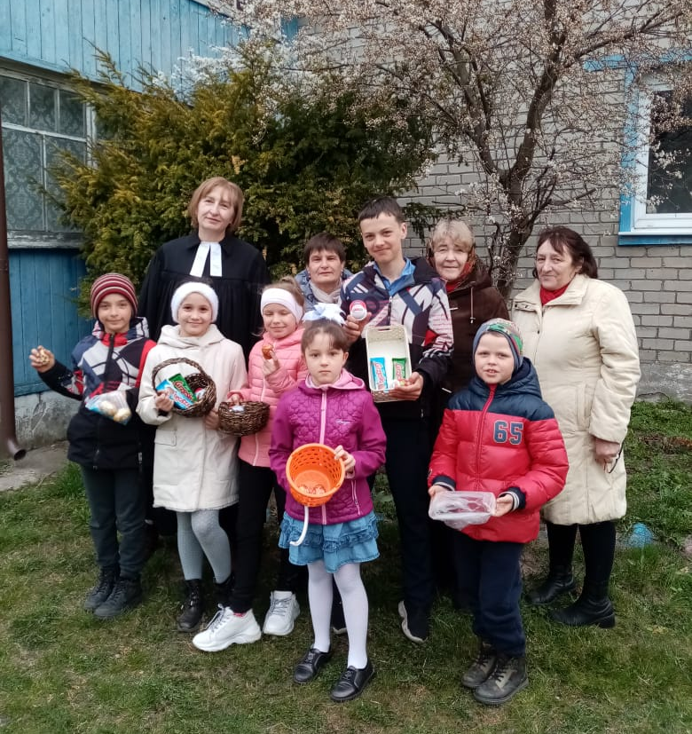
Die Gemeinden haben die Arbeit mit Kindern und Jugendlichen unter Einhaltung der Corona-Sicherheitsregeln wieder aufgenommen.
Die Kinderarbeit der Propstei umfasst folgende Aktivitäten: Bibelstunden, Bastelaktionen, Spiele, Musik, christliches Theater und Vorbereitung auf kirchliche Feste, aktiv dabei sind die Gemeinden in Kaliningrad, Gussew, Babushkino, Karamyschewo, Slawsk, Bolshaja Poljana. Kinder aus den Gemeinden Jasnaja Poljana und Chistye Prudy besuchen nach Möglichkeit die Kindergruppe in Gussew. In anderen Gemeinden besuchen Kinder reguläre Gottesdienste zusammen mit ihren Eltern.
Die Kindergruppen werden von 10 ehrenamtlichen Gemeindegliedern betreut, die regelmäßig an verschiedenen Fortbildungsseminaren teilnehmen, die sowohl von der Propstei Kaliningrad als auch von der Evangelischen Kirche des Europäischen Russlands organisiert werden.
Die Jugendlichen nehmen auch aktiv am Leben der Gemeinde teil und engagieren sich in der Kinderarbeit. Leider ist die Zahl der volljährigen jungen Menschen rückläufig. Dieser Trend ist bereits seit einigen Jahren zu beobachten. Junge Menschen ziehen in größere Städte, um dort zu studieren oder zu arbeiten.
Natalia Chizhowa, Pastorin, Koordinatorin der Kinder- und Jugendarbeit der Propstei Kaliningrad

6. Wohltätigkeitskonzerte

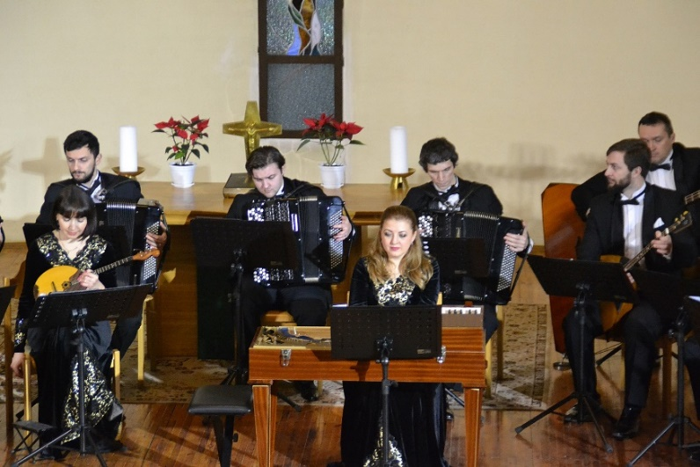
In der Auferstehungskirche in Kaliningrad veranstaltet die Propstei seit Weihnachten 2021 wöchentliche Wohltätigkeitskonzerte. Die Konzertreihe umfasst klassische Musik, gespielt von Orgel, Flöte und Geige, sowie russische Volksmusik. Renommierte Kaliningrader Musikensembles wie das Symphonieorchester unter der Leitung von Arkadi Feldman, das Streichquartett der Kaliningrader Philharmonie und das Kaliningrader Orchester für russische Volksinstrumente treten in unserer Kirche auf. Alle Spenden, die bei den Konzerten gesammelt werden, fließen in die satzungsgemäße Tätigkeit der Propstei und den diakonischen Dienst der evangelischen Kirche sowie in die materielle Unterstützung der Kirchengemeinde in diesen schwierigen Zeiten.
7. Herzlichen Dank an Spenderinnen und Spender
Vielen Dank für die Unterstützung der Tätigkeit der Kaliningrader Propstei! Es ist für uns sehr wichtig zu wissen, dass wir so viele Freunde und Helfer, Gleichgesinnte haben, die uns so großartig unterstützen, mit denen wir im Glauben vereint sind.
Unsere Spendenkonten zur Unterstützung unserer Arbeit:
Gustav-Adolf-Werk in Sachsen e.V. (GAWiS)
IBAN: DE63 3506 0190 1641 0500 12 BIC: GENODED1DKD Bank für Kirche und Diakonie – LKG Sachsen
Kennwort: Kaliningrad
Zentrum für Mission und Ökumene – Nordkirche weltweit
IBAN: DE77 5206 0410 0000 1113 33 BIC: GENODEF1EK1 Evangelische Bank
Kennwort für Spenden für die Propstei allgemein: Propstei - 8101
Kennwort für Spenden für das Altenheim „Carl-Blum-Haus“: CBH - 8103

